NABÍDKA preventivního programu REVOLUTION TRAIN pro MČ PRAHA 3

Nádraží Praha 16. 5. 2022

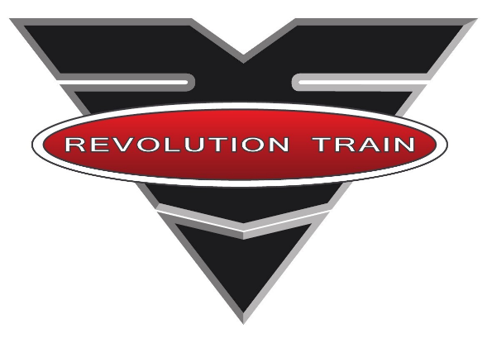

Vypracovala:
Jana Hamrníková
Nadační fond NOVÉ ČESKO
Eliášova 4, 160 00 Praha 6
tel.: 775 599 427
www.novecesko.cz

PRIMÁRNÍ PREVENCE PRO DĚTI A MLÁDEŽ

Hlavní sdělení jsou především apel na zdravý způsob myšlení, význam osobní svobody, odpovědnost za vlastní bezpečí, inspirace k pozitivním životním volbám. Rozhodování ve zlomových okamžicích je klíčové, špatná rozhodnutí mají fatální důsledky.

Program ve vlaku zahrnuje tyto dílčí složky:
- Projekci filmu
- Simulaci konkrétních prostředí
- Simulaci rozhodování v konkrétních situacích
- Lektorský výklad
- Diskusi
- Sběr dat

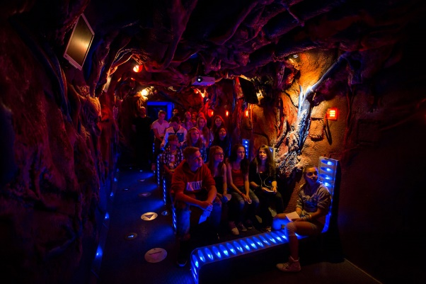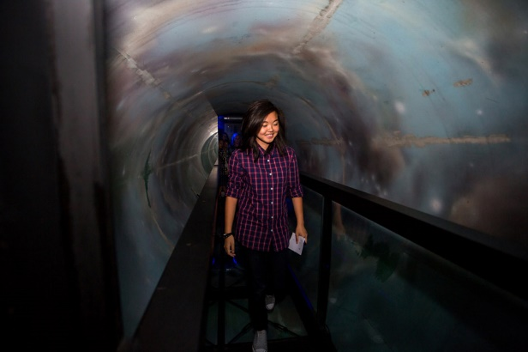
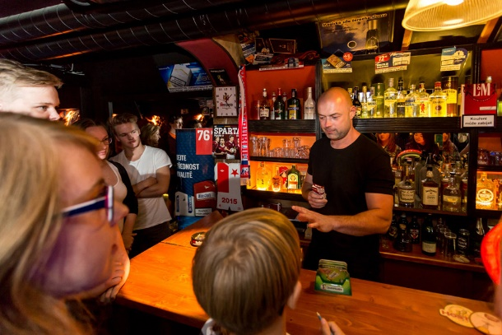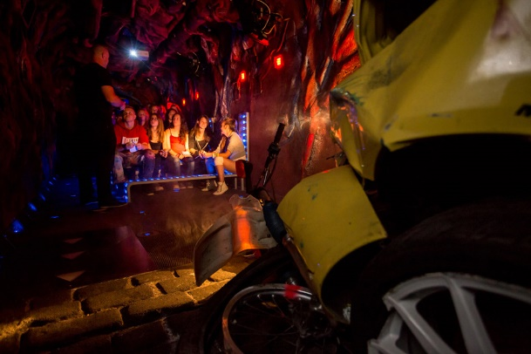

Předmětem této nabídky je realizace programu REVOLUTION TRAIN v železnicí stanici Praha dne 16. 5. 2022 pro vzdělávací zařízení.
MČ Praha 3 musí poskytnout seznam vzdělávacích zařízení nejpozději do 20 dní před konáním programu.
Pořádání a realizace akce zahrnuje přípravu preventivní akce na klíč včetně:
- vstupu pro 200 žáků a žákyň a pedagogický doprovod
- komunikace se vzdělávacími zařízeními a příprava harmonogramu prohlídek
- přistavení vlaku na nádraží Praha jeho zpřístupnění od 8:30 do 14:00 hod.,
začátek poslední prohlídky je ve 12:10 hod.
- zajištění programu pro každou skupinu v délce 100 minut
- zpracování závěrečné zprávy a vyhodnocení dat z dotazníkového šetření ve školních skupinách nejpozději do 3 měsíců po skončení programu v místě plnění
- Návazný program – 2 * 45 min. ve škole – trestně právní odpovědnost

MČ Praha 3 se zavazuje zaplatit za řádně, včas a s odbornou péčí vykonanou realizací smluvenou paušální sazbu ve výši 50.000, - Kč. Dle § 61 zákona o DPH je tato služba od DPH osvobozena.
MČ Praha 3 uhradí první část odměny ve výši 50 % celkové částky na základě vystavené faktury.
Doplatek je splatný po skončení programu REVOLUTION TRAIN v místě plnění na základě vystavené faktury, a to do 14 dní ode dne jejího doručení.
V odměně jsou zahrnuty veškeré náklady spojené s výkonem a zajišťováním služby.

